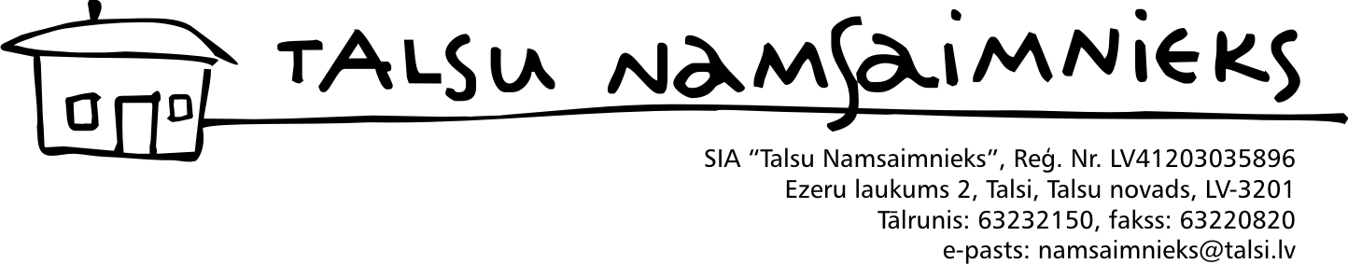
Dzīvojamās ēkas vizuālās apsekošanas
AKTS

Pārvaldnieks: SIA "Talsu namsaimnieks"  Komisijas locekļi: Sigita Mazzariņa, Normunds Artis Bērziņš | Aktu apstiprinu:____________________  Aktu apstiprinu:____________________

2016.gada 16.jūnijā
Dzivojamās mājas adrese | Rīgas iela 36, Sabile, Talsu novads
Pamatinformācija par apsaimniekojamo māju
Mājas ekspluatācijas pieņemšanas gads | nav informācija
Mājas stāvu skaits | 1
Mājas zemes gabala platība, m² | 1865
Mājas kopējā platība,m² | 114.87
Dzīvokļu skaits | 3
Objekta attēls
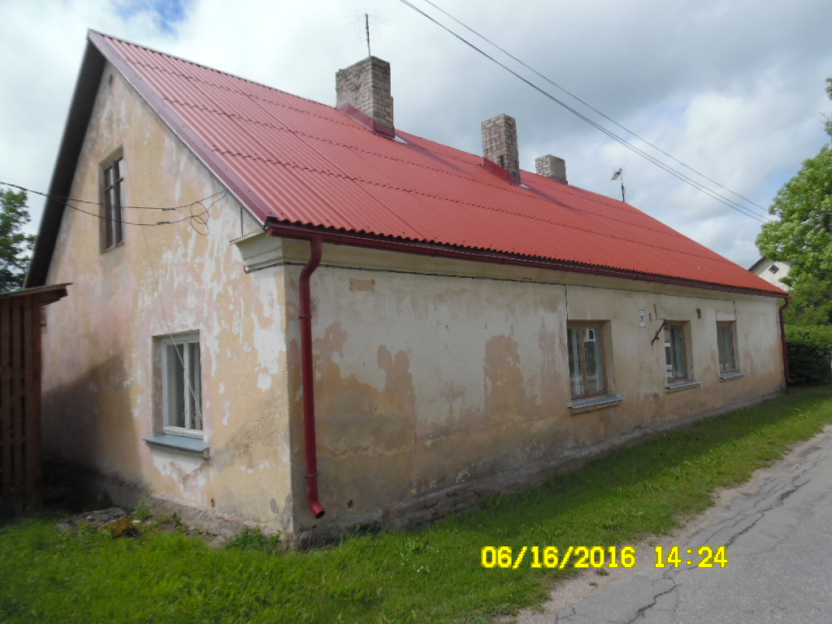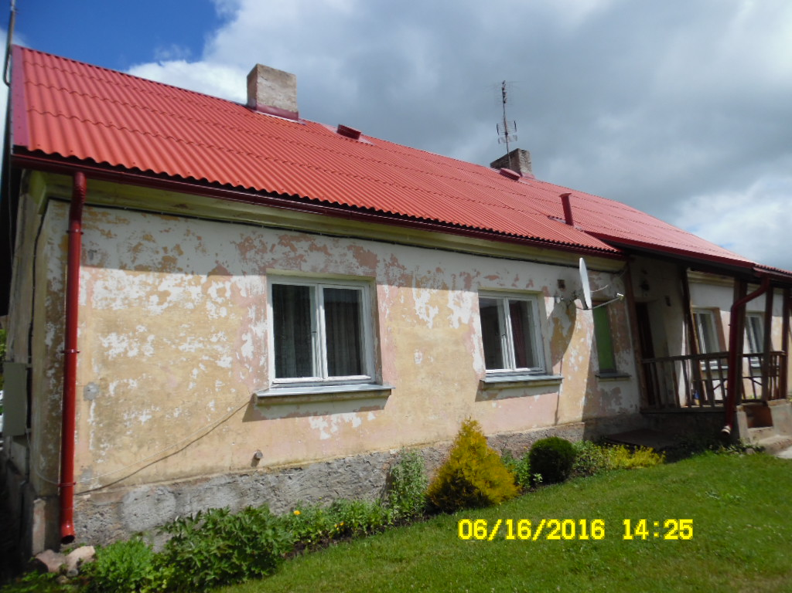

N.p.k. | Apsekojamā objekta daļa, inženiertehniskā aprīkojums | Tehniskais stāvoklis | Apsekošanas rezultāti, veicamie darbi
1 | 2 | 3 | 4
I.Mājai piesaistītais zemesgabals, teritorijas labiekārtojums
1 | Brauktuves, ietves, celiņi | nav
2 | Apzaļumojums | apmierinošs | Mājai piekrītošajā teritorijā – regulāri pļauts zāliens, koki, puķu dobes, košumkrūmi, dzīvžogs, augļukoki
3 | Mazās arhitektūras formas (lapenes, ūdensbaseini, skulptūras u.c. | nav
4 | Nožogojums un atbalsta sienas | nav
5 | Atkritumu laukumi
6 | Bērnu laukumi, to aprīkojums | nav
7 | Notekūdeņi | apmierinošs | Daļēji tiek novadīti zālienā pie mājas.
8 | Citi
II.Būves daļas, mājas konstruktīvie elementi
1 | Pamati un pamatnes | apmierinošs | Cokola apmetums vietām saplaisājis, dažviet nodrupis. Ieteicama atjaunošana.
2 | Ēkas aizsargapmale | apmierinošs | Ielas pusē ir betonēta apmale, lai novadītu lietusūdeni, sētas pusē – nav. Ieteicams izbūvēt.
3 | Nesošās sienas | apmierinošs | Apmesta mūra māja. Apmetumā vērojamas sīkas plaisas.
4 | Ailu sijas un pārsedzes | apmierinošs | Ailu un siju pārsedzēs deformācijas vizuāli nav novērojamas.
5 | Starpsienas | apmierinošs
6 | Iekšsienu apdare | apmierinošs | Ieteicams veikt kāpņu telpas kosmētisko remontu.
7 | Ārsienu apdare | apmierinošs | Apmetums ar sīkām plaisām, arī krāsa nodilusi. Ieteicama mājas ārsienu apmetuma un krāsojuma atjaunošana.
8 | Lodžijas, balkoni | nav
9 | Ieeju lieveņi, jumtiņi | apmierinošs | Betonētais laukums pie ieejas lieveņa – saplaisājis, lieveņa kāpnēm apdrupušas malas. Ieteicama atjaunošana gan betonētajam laukumam, gan kāpnēm. Ieejas jumtiņš – labā stāvoklī.
10 | Starpstāvu pārsegumi
11 | Pagraba pārsegums | apmierinošs | Betona pārsegums, metāla stiprinājumi korodējuši.
12 | Bēniņu pārsegums | apmierinošs | Koka siju-dēļu pārsegums ar smilšu/grants siltinājumu. Ieteicams veikt bēniņu pārseguma siltināšanu ar mūsdienīgiem materiāliem.
13 | Jumta nesošā konstrukcija | apmierinošs | Koka spāres un latojums.
14 | Jumta klājs | labs | Zem jumta seguma ieklāta pretkondensāta plēve.
15 | Jumta segums | labs | Mājas dzīvokļu īpašnieki saviem spēkiem un par savu finansējumu veikuši jumta seguma maiņu.
16 | Lietus ūdens novadsistēma | labs | Kopā ar jumta seguma maiņu veikta arī lietusūdens noteksistēmas maiņa.
17 | Kāpnes un pandusi
18 | Grīdas | apmierinošs | Mājas koplietošanas telpās koka grīdas, kam ieteicams atjaunot krāsojumu.
19 | Ailu aizpildījums | apmierinošs | Dzīvokļiem koka rāmju logi, ieteicama to maiņa uz PVC konstrukciju. Apsekošanas gaitā tika secināts, ka ārdurvīm nepieciešama siltināšana ar blīvgumijām, kas arī tika izdarīts.
20 | Ventilācijas šahtas un kanāli | apmierinošs | Mājā dabīgā ventilācija.
21 | Citi
III. Iekšējie inženiertīkli un iekārtas
1 | Ūdensvads | apmierinošs | Dzīvokļos ievilkts ūdensvads, cauruļvadi – apmierinošā stāvoklī.
2 | Koplietošanas elektroinstalācija | apmierinošs | Ieteicams uzstādīt LED apgaismojumu ar kustību sensoriem.
3 | Apkures sistēma | apmierinošs | Dzīvokļos – malkas apkures plītis un krāsnis.
4 | Kanalizācija | apmierinošs | Pašu spēkiem izbūvēta tualete, ar asenizācijas un kanalizācijas bedrēm. Asenizācijas bedre – pie mājas, kanalizācijas – aiz palīgēkas.
5 | Dūmvadi | apmierinošs | Viena dūmvada galva jāpārmūrē, pārējām – jāatjauno apmetums.

Turpinājumā – apsekošanas fotofiksācija.

